**420-KB2 - Laboratoire -2**

Produisez votre horaire de votre session d’automne 2024 comme illustré ci-dessous en utilisant les fichiers de départ se trouvant dans le cloud GitHub <https://github.com/Nicolas-Chourot/420-KB2-Laboratoire-2> . Vous devez aussi choisir une image de fond différente.

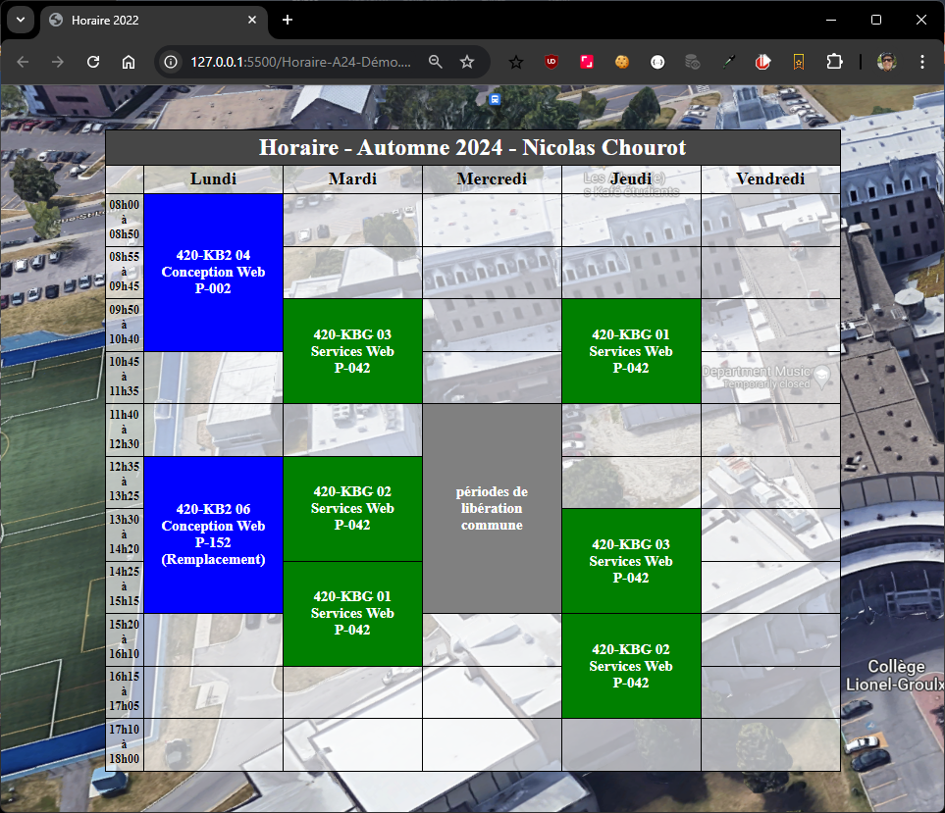

Date de remise : 15 septembre

À remettre dans la boîte de remise Colnet : répertoire compressé[1] contenant vos fichiers et répertoires nommé 420KB2-Laboratoire-2.

1. Pour compresser un répertoire, faire un « clic-droit » sur son icone (dans l’explorateur de Windows) et invoquez dans le menu contextuel « Compressez vers Fichier ZIP »